启智ROS智能家居机器
软件设计说明书
SDD-207
V1.0
分工说明
小组名称 | Team 207 螳螂号
学号 | 姓名 | 本文档中主要承担的工作内容
17373183 | 王念 | 文档的范围、需求概述、数据库设计、详细设计的编写
17373199 | 李维淼 | 体系结构设计和需求可追踪性说明编写
17373079 | 姜昆鹏 | 用户界面、外部接口设计和运行与开发环境的编写
17373396 | 闫之明 | 内部接口设计的编写
17373188 | 黄启元 | 体系结构设计的编写

版本变更历史
版本 | 提交日期 | 主要编制人 | 审核人 | 版本说明
1.0 | 2020/4/20 | 王念 | 闫之明 | 全部内容基本完成

1 范围

项目概述
随着嵌入式系统的普及，越来越多的智能家具进入了人们的家庭，如自动寻路的扫地机器人、自动感光开关的窗帘、可远程遥控定时开启的空调等，为人们的日常生活提供了便利。
本项目是一个智能家居机器人，运行在启智机器人的嵌入式操作系统上，可让机器人通过简单的交互方式，完成拾取、移动轻量物品的任务，辅助家庭中的日常生活。
本软件主要实现三个主要功能分别是主动控制、路径规划和拾取物品。这三个主要功能的实现中也包括一些非功能性需求的实现。
主动控制功能使用户可以通过软件上的 自由控制机器人的移动，以应对较为复杂的任务。主动控制过程中机器人自动进行障碍探测，障碍物检测的范围为前方120°，半径50cm的扇形范围，并在遇到障碍时制动，为保证用户与机器人的安全，紧急制动的响应时间低于0.2秒。由于需要保证系统的实时性，所以系统对用户输入指令的响应时间应小于0.2秒。
路径规划功能使用户通过地图快捷的指定机器人位置，考虑到用户体验，系统计算从当前位置到目标点的路径的计算时间应小于5秒，而且通过雷达信息进行SLAM建图时，地图的精度应在0.5m~0.1m之间。移动过程中机器人自动进行障碍探测并动态调整行动路线。
物品拾取功能是机器人与环境交互的主要手段。用户可通过系统设定的特征描述物体，机器人识别对应物体后将其抓取并返回原处，考虑到系统的用户体验，系统进行一次桌面物体识别的时间应小于5秒；确定抓取目标后，系统计算底盘需移动到的位置和机械臂参数的时间应小于5秒；底盘移动到位后，抓取时间应小于60秒。而且系统不应仅仅只能处理单一物品的识别，识别系统应可以对视野内3~5个不重叠的物品进行区分，并确定抓取目标。在可靠性方面，物品抓取过程中，机械手需保持适当的抓力，不能过大导致目标物体受损，也不能过小导致物品在移动过程中摔落。
在移动过程中，为了方便用户及时控制，机器人移动的速度低于0.2m/s。同时，机器人在任何情况都不应与室内人员或物体发生碰撞。
控制面板的每一个界面应设置说明页面，解释按钮的作用和操作方法，以保证系统能够被所有用户了解并使用。
系统在保证可靠性和易用性的同时，需要保证可移植性和可维护性。

文档概述
本文档为软件设计说明文档，包括系统的数据库设计、体系结构设计、接口设计和系统的关键模块详细设计方案。本文档是对之前软件开发计划SDP和软件需求规划SRS的进一步细化，对系统功能的进一步详细规划，对系统关键模块的设计方案做出了更加详细的说明，对后续开发做出了详细规划。

术语和缩略词

ROS | 机器人操作系统（Robot Operating System）
SLAM | simultaneous localization and mapping，即时定位与地图构建

引用文档
- 《SRS-软件需求规格说明书》v1.1，2020/04/08，软件工程207小组
- 《SDP-软件开发计划》v1.1,2020/04/08，软件工程207小组
- 《启智ROS版_开发手册_20181109》v1.1.0，2018/11/09，软件工程课程组

需求概述
本项目实现的简易机器人是一个智能家居机器人，可以实现主动控制避障、路径规划和拾取物品三个主要功能。主动控制避障是通过与用户进行信息交互达到避开障碍物的功能；路径规划是机器人自身通过路径规划从当前位置到达目标位置；拾取物品是按照用户的指令识别并抓取物品。
在系统实现三个主要功能性需求的同时，系统也要保证系统的响应速度、处理能力、系统可靠性、系统易用性、系统可移植性、系统可维护性这些非性能需求的实现。

业务需求

自动避障
原始需求：
实现机器人主动控制，并利用传感器检测运动过程中静态或动态障碍物，实现躲避。
使用者：
用户
使用功能描述：
- 用户可通过控制面板主动控制机器人移动；
- 机器人在检测到障碍物时停止移动并发出警告信息；
用例详细信息：
用户需求描述 | 用户可通过控制面板主动控制机器人移动
用例名称 | 机器人移动的主动控制
主要actor | 用户、机器人控制系统、移动底盘
前置条件 | 机器人已启动，底盘锁打开，用户可连接到机器人控制系统
启动 | 用户需要主动控制机器人移动
场景 | - 用户通过控制面板连接到机器人控制系统  - 系统显示所有主要功能按钮  - 用户从主要功能中选择主动控制  - 系统显示四个方向的控制按钮和退出按钮  - 根据用户通过控制按钮的输入，控制系统控制底盘实时地、以固定速度地向输入的方向移动。并在控制面板上显示机器人位置、SLAM建图等信息。  - 当用户选择退出时，程序结束。
异常 | 场景5中，若移动方向前方存在障碍物，终止本次指令，静止等待下一指令输入。
优先级 | 中
何时可用 | 第一个增量
使用频率 | 中等

路径规划
原始需求：
机器人利用传感器实时建立环境地图
机器人根据地图和自身的位置信息实现动态路径规划及导航控制
使用者：
用户
使用功能描述：
1、用户可通过控制面板选择机器人移动的目标点
2、机器人使用SLAM实时建立环境地图，动态导航并移动到目标点
用例详细信息：
用户需求描述 | 用户可通过控制面板选择机器人移动的目标点
用例名称 | 动态路径规划与导航
主要actor | 用户、机器人控制系统、雷达、底盘
前置条件 | 机器人已启动，底盘锁打开，用户可连接到机器人控制系统
启动 | 用户需要机器人自主导航移动
场景 | - 用户选择导航功能  - 雷达开始以一定频率扫描，进行SLAM建模，控制面板显示SLAM结果和机器人位置  - 用户在控制面板选择导航的目标点  - 导航系统计算路线  - 机器人按路线移动  - 机器人到达目标点后待机
异常 | - 场景4中无有效路线，显示警告信息并中止命令  - 场景5中，机器人移动方向前方一定范围内出现变化的障碍物，返回到场景4重新计算路线
优先级 | 中
何时可用 | 第2个增量
使用频率 | 中

拾取物品
原始需求：
检测、识别并定位环境中的特定目标
动态接近目标物
抓取目标物
使用者：
用户
使用功能描述：
1、用户可通过控制面板指定抓取目标的特征
2、机器人从桌面上识别对应物品并控制底盘和机械爪抓取物品
用例详细信息：
用户需求描述 | 用户可通过控制面板指定桌面上物体，令机器人抓取
用例名称 | 动态路径规划与导航
主要actor | 用户、机器人控制系统、Kinect视觉传感器、底盘、机械手
前置条件 | 用户选择物品拾取功能，机器人面朝桌面。
启动 | 用户需要让机器人抓取特定物品
场景 | - 用户选择物品拾取功能  - 机器人通过Kinect视觉传感器识别桌面物体，选择特定物体，获取其位置与尺寸  - 根据物品的x,y位置调整底盘位置，根据z位置和宽度调整机械手高度和张角，抓取物品。
异常 | 1、场景2中识别不到物品，发送错误信息并中止命令  2、场景2中识别到多个物品，发送警告信息并询问更详细信息
优先级 | 中
何时可用 | 第3个增量
使用频率 | 中

数据需求

类划分说明
事物 | 事件 | 角色 | 场所 | 设备
密码 | 启动 | 用户 | 房间 | 摄像头
障碍物 | 主动移动控制 |  |  | 雷达
主动移动控制系统 | 感知障碍制动 |  |  | 底盘
路径规划控制系统 | 目标位置确定 |  |  | 机械手
物品拾取控制系统 | 规划路径 |  |  | 控制面板
 | 按照路径移动
 | 物体识别
 | 物体抓取
表格2.2.1 实体类确定

类层次说明
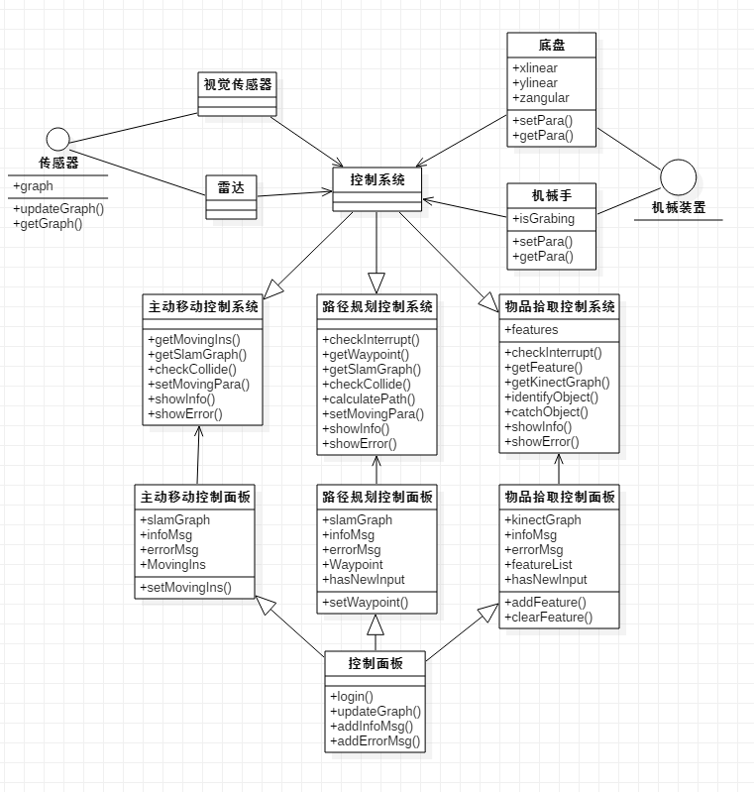
图2.2.2类层次说明

功能性需求

自动避障
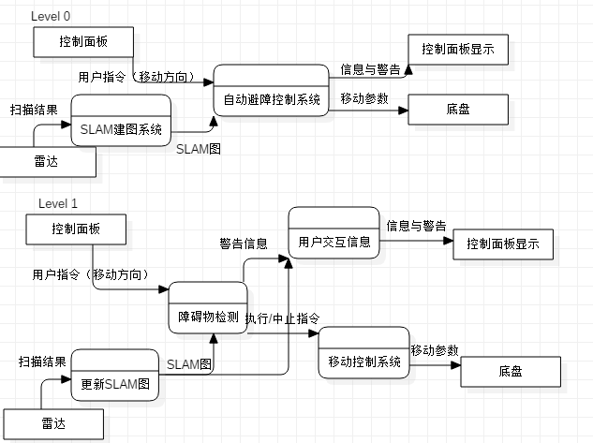
图2.3.1 自动避障数据流图

路径规划
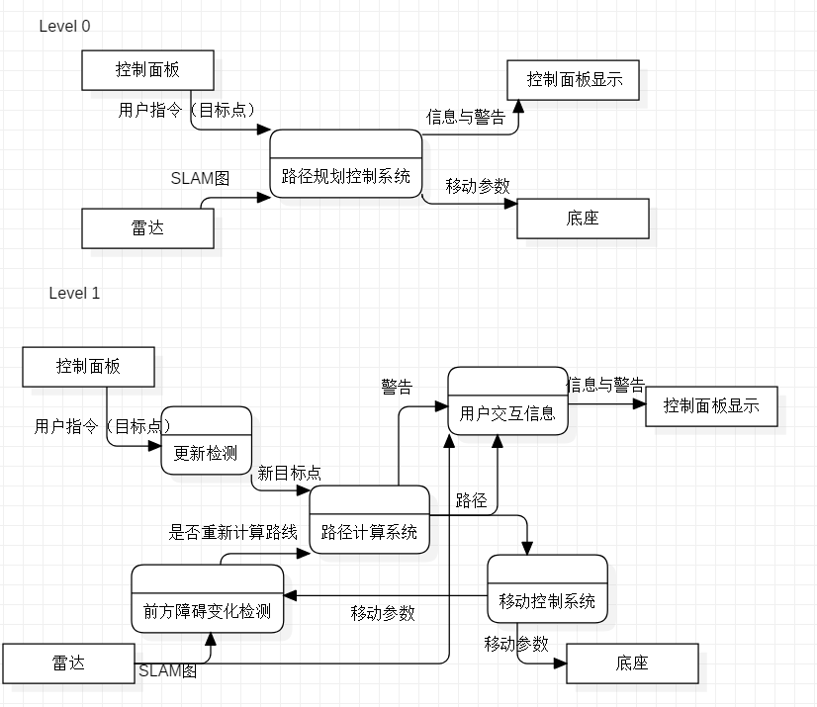
图2.3.2 路径规划数据流图

物品拾取
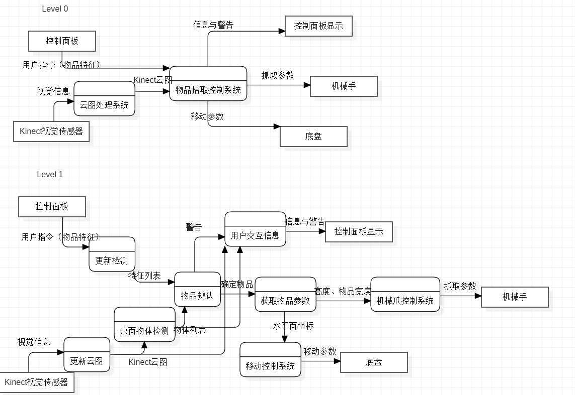
图2.3.3 物品拾取数据流图

非功能性需求

性能指标
- 系统与用户交互信息时相应时间和执行任务的相应时间较短；
- 系统对于信息的处理能力满足用户需求。

质量属性
- 系统可靠性，不会导致人员或物品受损；
- 系统易用性，保证用户能够很快了解并使用系统；
- 系统可移植性，可运行在Ros Indigo (Ubuntu 14.04)上；
- 系统可维护性，保证系统代码的可读性。

数据库设计
由于本项目涉及的数据存储很少，所以不对数据库进行设计。

体系结构设计
本系统采用主程序结构风格进行软件体系结构设计。根据功能需求分析中的数据流图进行功能步骤的划分，得到系统的基本结构如Error: Reference source not found所示。
系统主要分为用户交互端和控制系统两部分，之间以无线传输进行交互。控制系统是实现机器人控制的主要部分，由顶层的控制系统作为主函数，根据用户指令调用下层模块，实现功能需求。
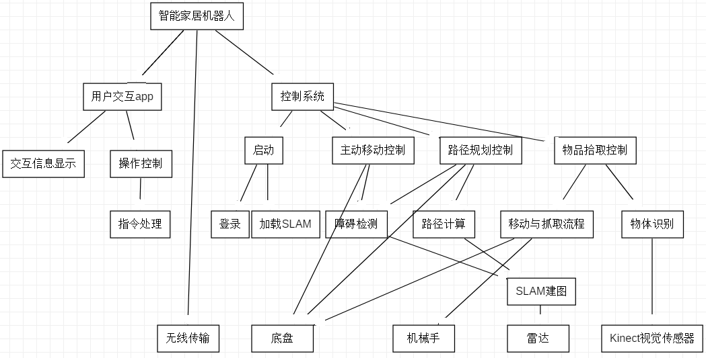
图4.1软件总体结构图
构件的划分是在总体结构的基础上进一步精简，隐藏硬件接口的功能，并将重复的功能合并。最终构件的划分和构件间的依赖关系如图4.2所示。构件之间的依赖关系与结构图所示的层次一致。
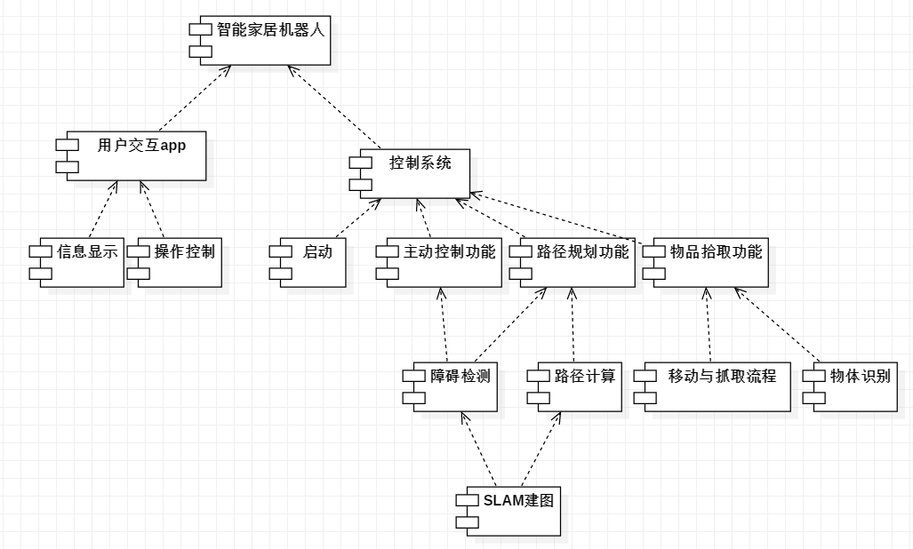
图4.2软件体系结构构件划分（部件图）
图4.3软件体系结构类图表示构件间的关联。由于本软件采用主程序结构风格，构件间的关联符合构件图所示的依赖关系，由上层构件调用下层构件。
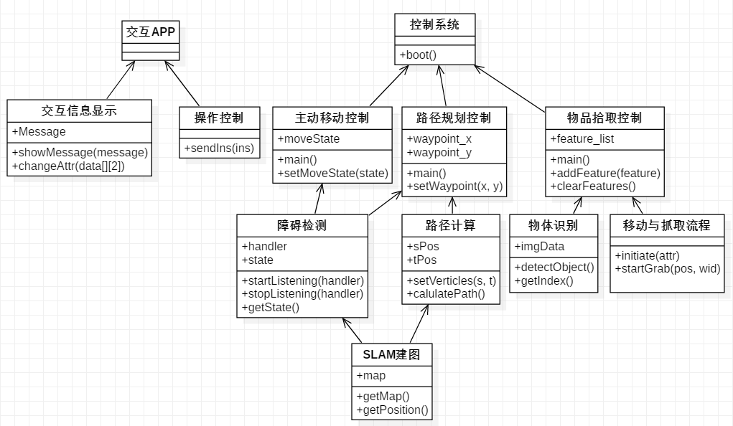
图4.3软件体系结构构件间关联（类图）
图4流程图表示构件间的协作流程。

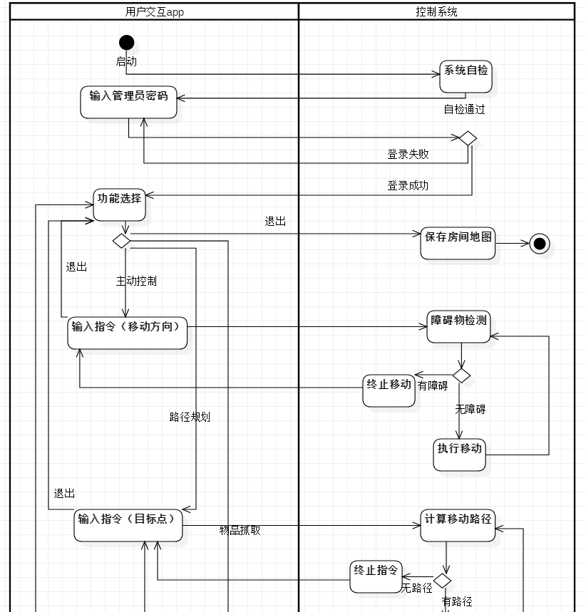
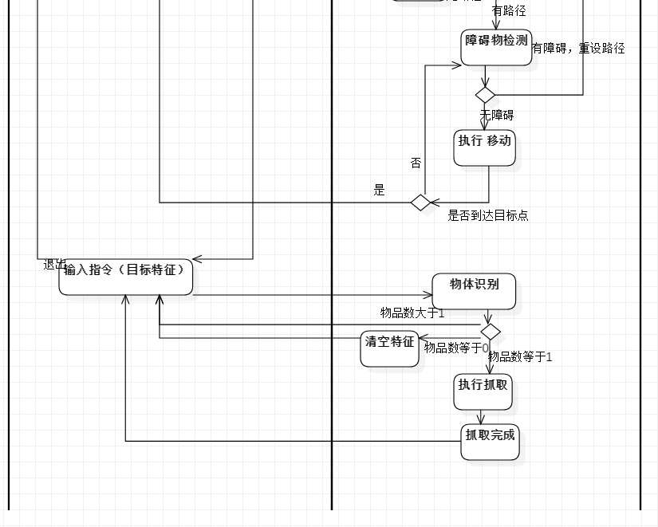
图 1 软件体系结构构件协作流程（流程图）

接口设计

用户界面设计
用户通过安卓APP控制机器人。界面主要包括功能选择主界面和三个功能模块的界面。
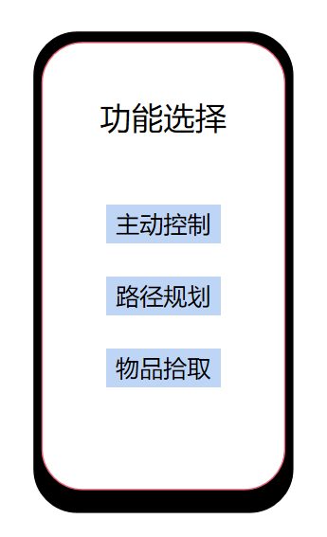
主动控制界面有SLAM图以及控制机器人移动的按钮, 包括前后左右4个方向的移动按钮和顺时针、逆时针两个方向的旋转按钮。
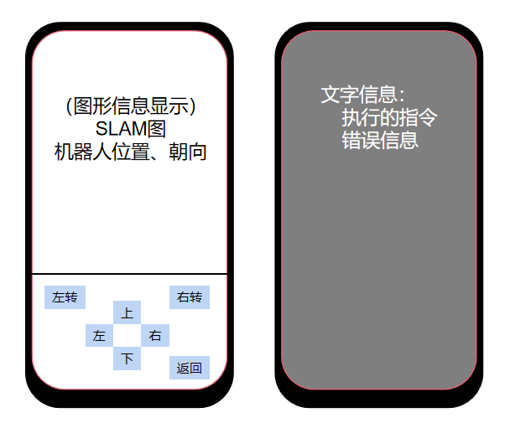
路径导航界面有SLAM图以及控制机器人开始导航的按钮，通过前后左右4个方向键在地图上选择目标点，通过确定键开始导航。
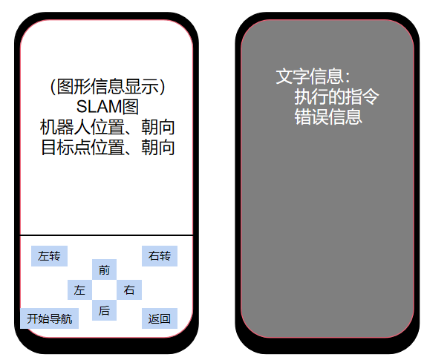
物体抓取界面有Kinect图以及选择要抓取物体的特征、参数和开始抓取的按钮，当目标唯一时通过确定按钮开始抓取。
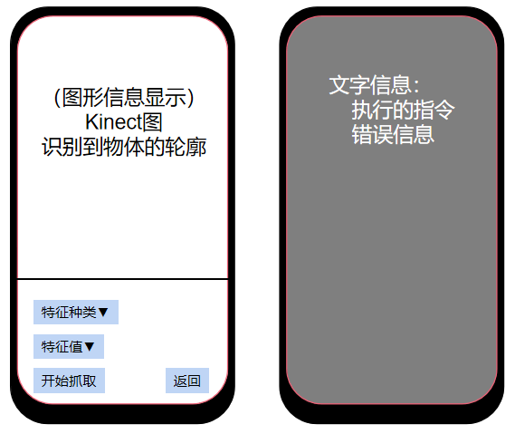

外部接口设计
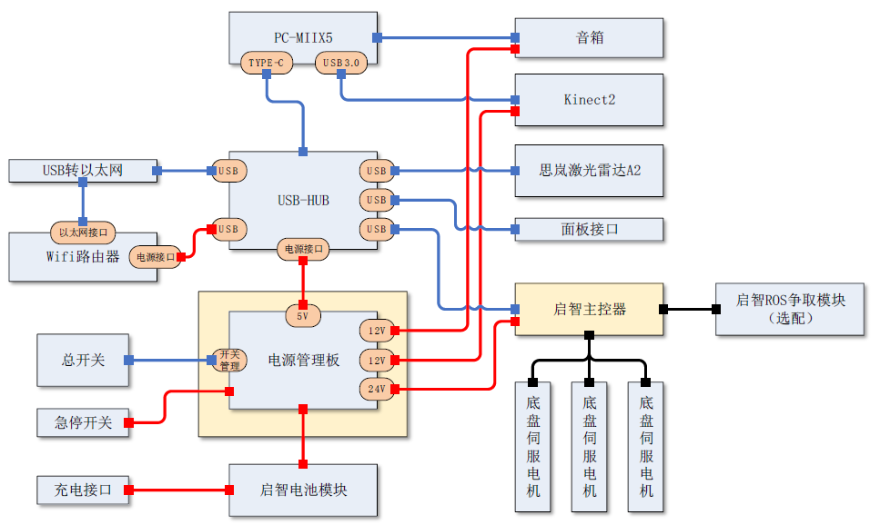
启智ROS机器人内部包含1个USB-HUB。位于机器人躯干部分外挂的计算机运行ROS操作系统，通过TYPE-C USB接口与USB-HUB连接，并通过USB3.0接口连接Kinect2相机。包含底盘和抓取控制模块的启智主控器通过USB接口与USB-HUB连接（以异步串口方式访问）。USB转以太网接口、激光雷达、面板接口（用于用户自行连接设备，如U盘、控制手柄）也都通过USB接口与USB-HUB连接。
软件接口主要是安卓APP无线连接接口。

内部接口设计

交互界面控制
函数名 | 功能简介 | 参数 | 返回值
showMessage() | 向用户发出消息 | message：发送的消息 | result：显示的结果
changeAttr() | 更改向用户显示的参数数值 | data[][2]：更改的参数的名称-数值对 | result：显示的结果

SLAM建图
函数名 | 功能简介 | 参数 | 返回值
getMap() | 获得机器人所处空间的地图 | 空 | map：所处空间地图信息
getPosition() | 获得机器人在地图中的位置 | map：所处空间地图 | position：机器人所处位置

无线网络传输
函数名 | 功能简介 | 参数 | 返回值
createConnection() | 创建连接 | address：想要创建连接的目标设备的地址 | handler：创建的连接的句柄
sendMessage() | 发送数据 | handler：连接句柄  message：发送的数据内容 | result：发送的结果
receiveMessage() | 接听数据 | handler：  message：接收数据的位置的指针 | result：接受的结果
closeConnection() | 终止连接 | handler：待终止连接的句柄 | result：关闭的结果

障碍检测
函数名 | 功能简介 | 参数 | 返回值
startListening() | 开始障碍物出现的事件监听 | functionHandler：出现障碍物后的回调函数的句柄 | handler：监听的句柄
stopListening() | 终止事件监听 | handler：监听的句柄 | result：终止的结果
getState() | 获取目前状态 | 空 | state：目前的状态

路径计算
函数名 | 功能简介 | 参数 | 返回值
setVerticles() | 设置路径计算的起点和终点 | s：起点的坐标  t：终点的坐标 | state：设置的结果
calculateShortestPath() | 计算最短路径 | 空 | path：最短路线

物体识别
函数名 | 功能简介 | 参数 | 返回值
detectObject() | 调用摄像头进行物体识别 | 空 | imgData：图像识别结束后的图像信息
getIndex() | 将图像分块并编号 | imgData：图像信息 | indexData：编号后的物体识别信息数组

移动与机械臂控制

函数名 | 功能简介 | 参数 | 返回值
initiate() | 初始化机械臂和底盘 | attr：机械臂初始化需要的参数 | state：初始化结果
sendControlMessage() | 向机械臂发送控制信息 | message：发送的控制信息  handler：执行后的回调函数句柄 | state：发送信息的结果
sendMoveMessage() | 向底盘发出移动命令 | direction：移动的方向  dist：移动的距离 | state：命令的结果

详细设计
将系统的关键模块按照任务划分成三个大模块介绍，这三个大模块对应的是三个主要功能性需求，在每个主要的功能性需求之下，是各个关键模块的详细设计方案，这样可以体现设计的层次，表现出各个模块可以完成的功能，也能体现出相同模块在不同功能下的复用情况。

主动控制避障
主动控制模块的流程图如图6.1所示。

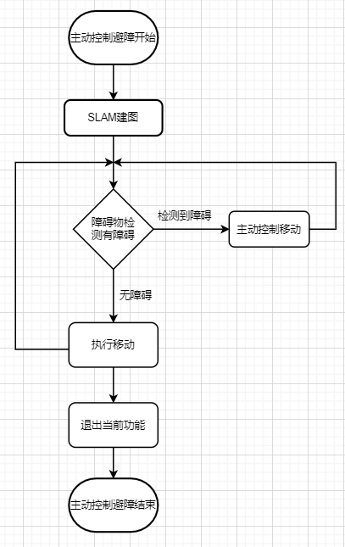
图6.1主动控制流程图

SLAM建图
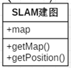
图6.1.1 SLAM建图类图
SLAM建图是调用ROS内部内置的算法创建环境地图，通过getMap()方法获得建立的地图，然后调用getPosition()方法获取机器人当前的位置信息，为之后的机器人移动做准备工作。

障碍检测
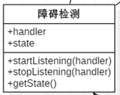
图 6.1.2.1障碍检测类图
障碍检测模块是通过调用startListening()开启监听后，不断通过监听获得对外部情况的感知，出现障碍物后调用stopListening方法停止监听并调用主动控制程序主动控制移动，当主动控制移动结束后再次开启监听，检测是否有障碍物来决定接下来需要主动控制移动还是自主移动。

移动
控制机器人移动的程序中设置了机器人移动参数，控制机器人底盘移动的流程图如图6.1.3所示。
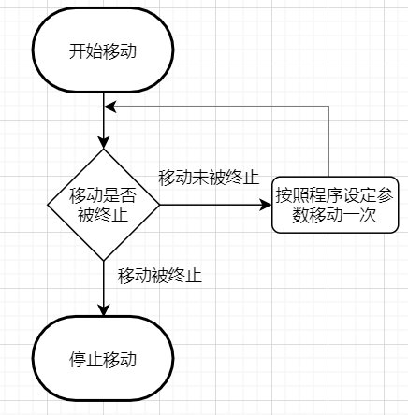
图6.1.3底盘移动流程图
因为判断间隔时间非常短，所以在一段时间内可以看做是连续移动。

路径规划
路径规划的流程如图6.2所示。
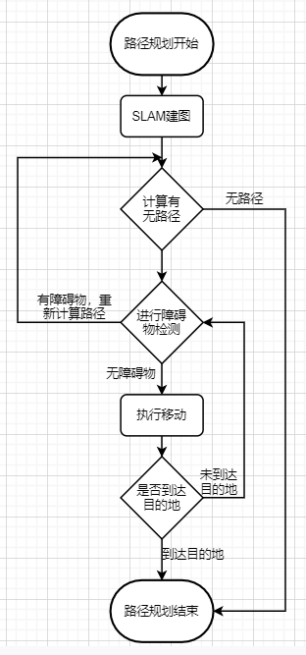
图6.2路径规划流程图

SLAM建图
同6.1 SLAM建图。

路径计算
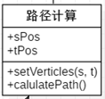
图6.2.3路径计算类图
通过之前的模块SLAM建图、障碍检测可以得到当前环境中的环境地图和障碍情况，然后调用setVerticles方法设置路径的起始和终止位置，再调用calculateShortestPath方法来结合环境情况计算起始位置和终止位置的最短路径，完成对路径的规划。

障碍检测
同6.1障碍检测。

物品抓取
物品抓取流程图如图6.3所示。
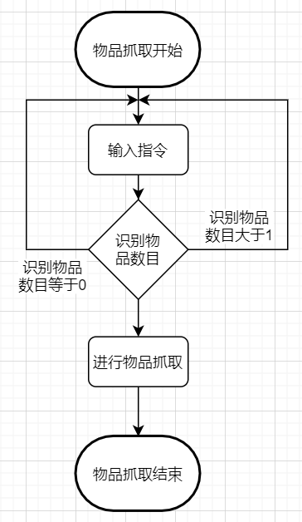
图6.3物品抓取流程图

物体识别
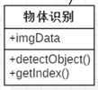
图6.3.1物体识别类图
物体识别过程是通过detectObject方法调用摄像头拍照并对图像运行物体识别算法，得到图像识别结束后的图像数据，再调用getIndex方法将图像分块并编号，这样可以实现多个物体的识别和准确抓取。

移动与抓取
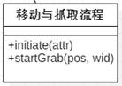
图6.3.2移动与抓取类图
首先调用initiate方法初始化机械臂和底盘参数，然后运行startGrab方法开始实现抓取，抓取的物品在之前的物体识别中已经得到抓取的物品编号，这样就可以实现准确的抓取。

运行与开发环境

运行环境
硬件环境：个人电脑、启智ROS机器人、安卓手机。
软件环境：ROS Kinetic + Ubuntu 16.04。Android操作系统。

软件环境
硬件环境：个人电脑。
软件环境：装有Ubuntu双系统或虚拟机、ROS操作系统，装有IDEA、VS Code等IDE及IDE运行环境，装有Android Studio等安卓应用开发软件。启智机器人源码包。

需求可追踪性说明

功能性需求说明

主动控制
- 功能模块：障碍检测类、SLAM建图类、交互信息显示类、操作控制类。
- 设计
在本功能的设计中主要考虑用户根据实时的地理情况，在手机交互界面上对机器人发送移动或者转向的指令，机器人收到命令之后进一步分析情况设置运动状态。
在用户选择主动控制功能之后，进入主动控制的操作界面。首先调用SLAM建图类，通过getMap()得到建立的地图，之后通过交互信息显示类在用户交互界面生成地图图像。之后用户实时选择机器人移动方向(初步设计中将移动方向设置为上、下、左、右)。通过调用操作控制类的sendins()向机器人发送命令。
机器人收到指令之后，机器人首先调用障碍检测类检测是否满足运动的条件，若满足则开始运动，若不满足，则向用户发送因有障碍物阻挡而不能运动的错误信息，使用户开始下一个命令。同时，在运动的过程中，不断调用障碍检测模块，一旦无法满足正常运动的条件，则停止当前运动并向用户发送存在障碍物阻挡的警告信息。

路径规划
功能模块：障碍检测类、SLAM建图类、路径计算类、交互信息显示类、操作控制类。
2.设计
首先用户选择路径规划的功能，之后进入路径规划的操作界面，首先调用SLAM建图类，通过getMap()得到建立的地图，之后通过交互信息显示类在用户交互界面生成地图图像。之后用户在地图上选择目标点，通过操作控制类向机器人发送命令。
机器人收到命令后，调用路径计算类规划路径，规划完成后机器人按照指定路线移动。在移动过程中调用障碍检测类，当检测有障碍物时，首先停止运动，之后调用路径计划类重新计算新的路径。若存在新的路径，则机器人按照该新生成的路径移动，若不存在新路径，则终止当前指令并向用户发送无可达路径的错误信息。

物体识别与抓取
1.功能模块：物体识别类、移动与抓取控制类、操作控制类、交互信息显示类。
2.设计
首先用户选择物品抓取的功能，之后进入物品抓取的操作界面。用户在交互界面选择要求机器人抓取的物体的参数，通过操作控制类传送给机器人。机器人接收到命令后，调用物体识别类对桌面上物品进行识别。设所识别出的符合特征的物体数目为n。若n = 0，则返回给用户无法识别到物体的错误信息；若n > 1，则向用户发送识别到多个物品的警告信息，之后用户进一步细化物体的特征信息，重新传送给机器人。
若n = 1，则调用移动与抓取控制类。首先判断自身相对于物体的位置是否合适，若不合适，则通过sendMoveMessage()接口向底盘发送移动信息实现对位置的微调。之后通过sendControlMessage()接口对机械臂发送信息，实现对机械臂的控制。最终实现对物品的抓取。

非功能性需求说明

响应时间
- 在主动控制功能中，系统对用户输入指令的响应时间应小于0.2秒。
- 在路径规划功能中，系统计算从当前位置到目标点的路径的计算时间应小于5秒。
- 在物品拾取功能中，系统进行一次桌面物体识别的时间应小于5秒；确定抓取目标后，系统计算底盘需移动到的位置和机械臂参数的时间应小于5秒；底盘移动到位后，抓取时间应小于60秒。
- 在移动过程中，机器人移动的速度低于0.2m/s.
- 障碍物检测的范围为前方120°，半径50cm的扇形范围；检测到障碍物时，紧急制动的响应时间低于0.2秒。

- SLAM建图类在进行SLAM建图时，将地图精度设置在0.5m-0.1m之间。
- 在物品识别类中，根据用户描述的物体的特征对桌上的物体进行识别与区分。当存在某两个或着多个物体无法区分(共同符合用户输入的物体特征)，则向用户返回警告信息并进一步询问物体的特征。借此实现对视野内3～5个不重叠的物体进行区分。

- 通过障碍检测保证在任何情况下，机器人不会与物体或者是室内人员发生碰撞。
2.在进行物品抓取时，我们会先调整机器人的位置，保证二者的相对位置合适。之后根据物品的位置和宽度对机械臂的高度与张角等进行调整,保证在抓取过程中力度不能过大导致目标物体受损，也不能过小导致物品在移动过程中摔落。

对控制面板的每一个界面设置说明页面，解释按钮的作用和操作方法。用户界面简洁易用。

本项目的控制系统可运行在Ros Indigo (Ubuntu 14.04)上

- 在设计中，每个类的代码长度不超过500行，每个方法的长度不超过200行。
- 每次bug修改的代码量不超过5行，超过行数时需附带修改说明。

